《网络与通信》课程实验报告
实验四：网络vlan实验
姓名 | 邹凌杰 |  | 院系 |  | 计算机工程与科学学院 |  |  | 学号 |  | 21122849
任课教师 |  | 何冰 |  |  |  | 指导教师 | 何冰
实验地点 |  | 706 |  |  |  | 实验时间 | 五3,4
实验课表现 |  | 出勤、表现得分(10) |  |  |  | 实验报告  得分(40) |  |  | 实验总分
 |  | 操作结果得分(50)
实验目的：
理解跨交换机之间VLAN的特点。
实验内容：
假设某企业有两个主要部门：销售部和技术部，其中销售部们的个人计算机系统分散连接，他们之间需要互相进行通信，但为了数据安全起见，销售部和技术部需要进行相互隔离。现在要在交换机上做适当的配置来实现这一目标。
实验要求和步骤： |  |  |  |  |  |  |  |  |  |  | 得分：
实验需求：
使在同一VLAN中的计算机系统能够跨交换机进行相互通信，而在不同VLAN中的计算机系统不能进行相互通信。
步骤：
- 手动分配一台主机的ip地址，与网关地址，网关地址分配为（192.168.0.1）
- 浏览器中输入交换机地址进入RCMS网页
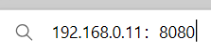
- 手动设置参与实验的各台主机的ip地址，并禁用未连接到交换机上的网卡。
- RCMS中划分不同主机到不同的vlan下：
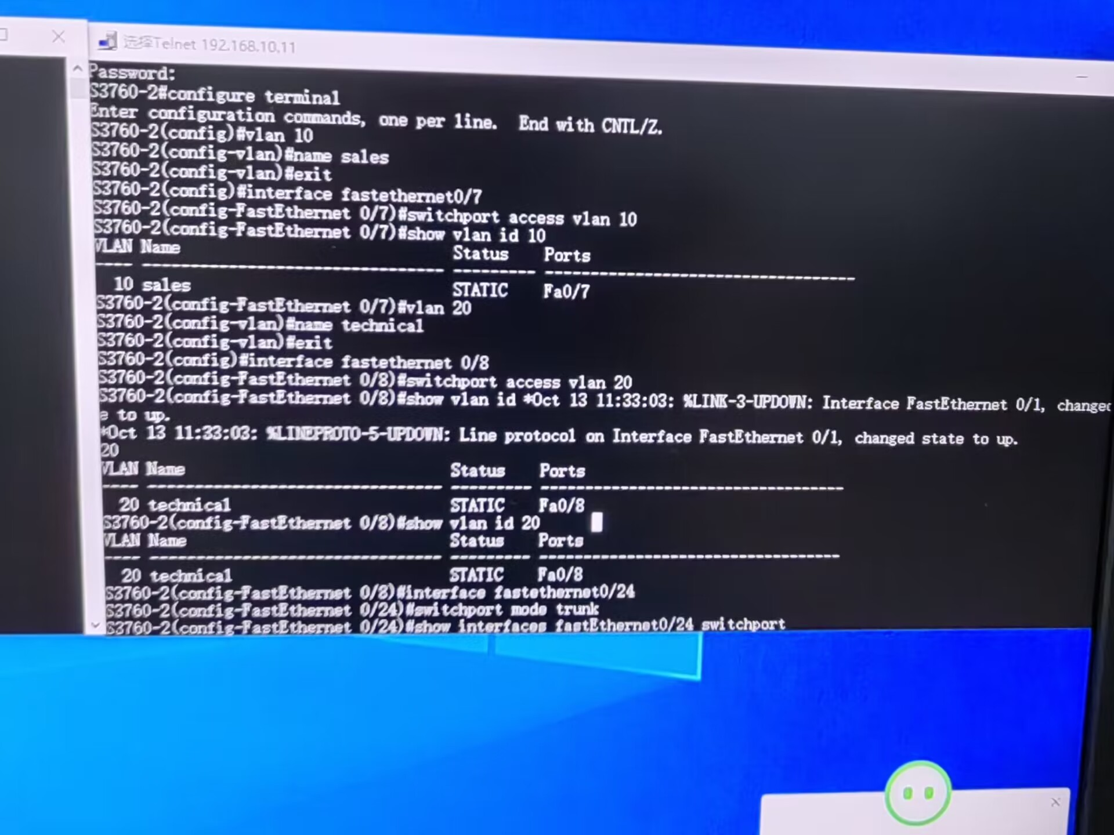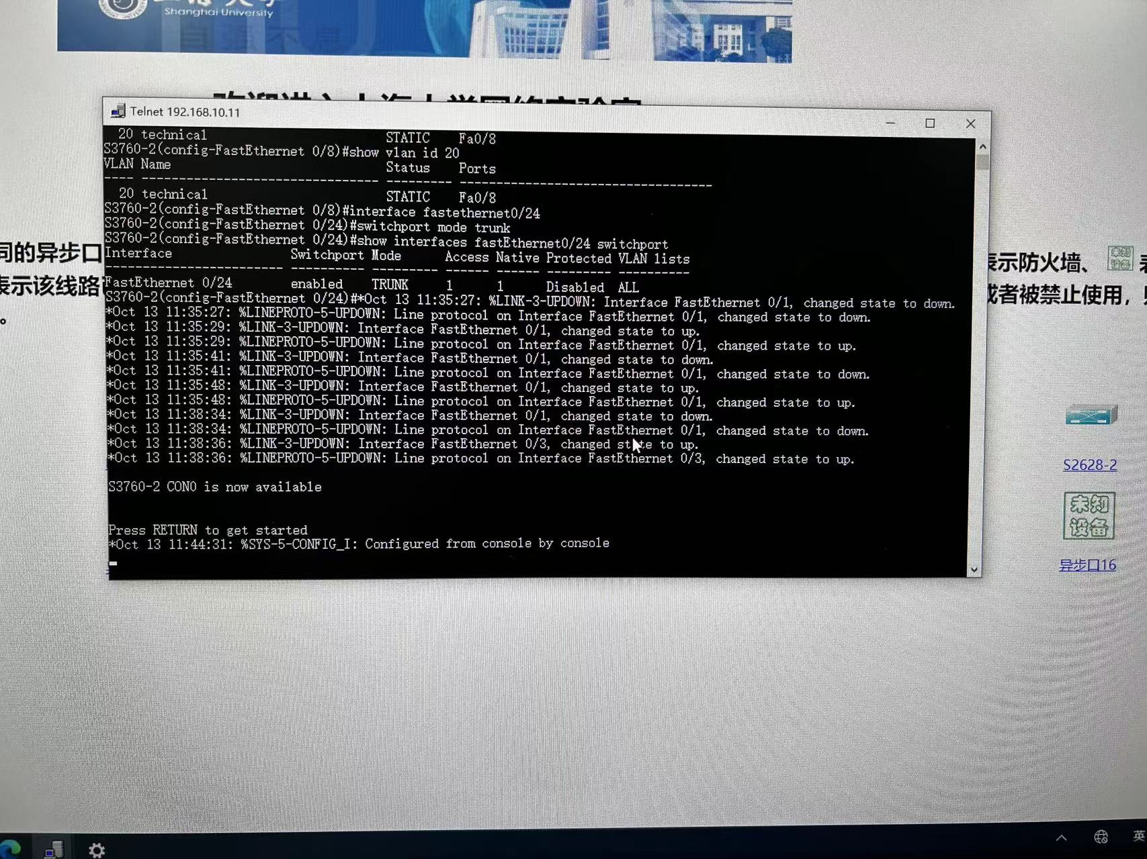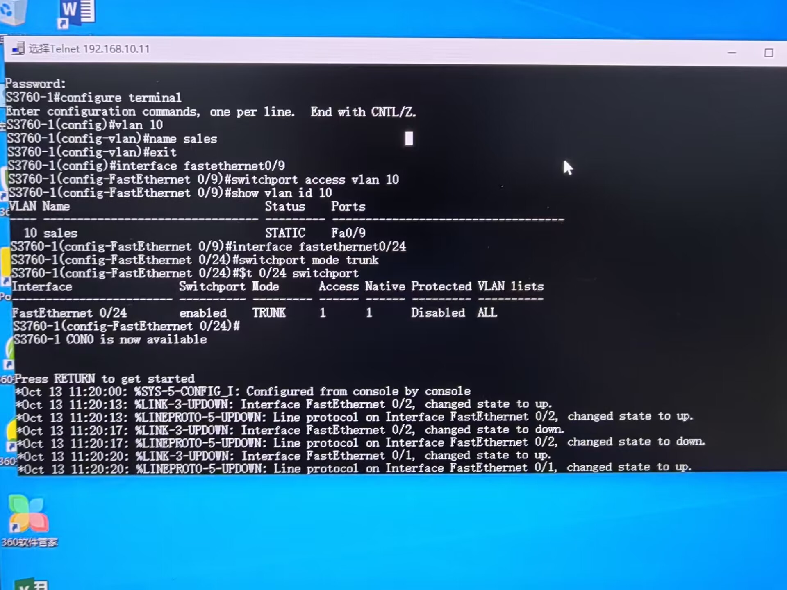
最终划分的结果如下：
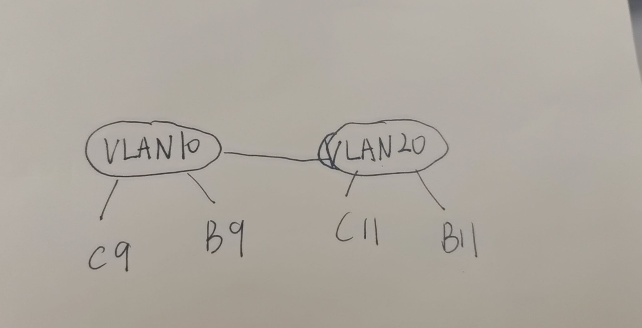
主机编号 | Ip地址 | Vlan编号 | Vlan编号
C9 | 192.168.231 | 10 | 07
B9 | 192.168.236 | 10 | 08
C11 | 192.168.233 | 20 | 05
B11 | 192.168.237 | 20 | 04

- 将两台交换机f0/24端口设置为trunk模式,使两台交换机相互连接，查看连接状态发现与实验指导书上一致：
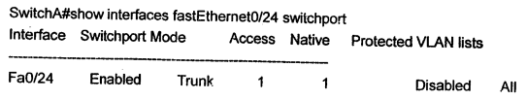
- 此时使用编号为B11的主机测试vlan配置：分别ping以下几个类型的主机ip地址：
- 与B11同属于一个交换机也同属于一个vlan下的，可以访问。
- 与B11不同属于一个交换机，同属于一个vlan下的，可以访问。
- 与B11同属于一个交换机，不同属于一个vlan下的，不可以访问。
- 与B11不同属于一个交换机也不同属于一个vlan下的，不可以访问
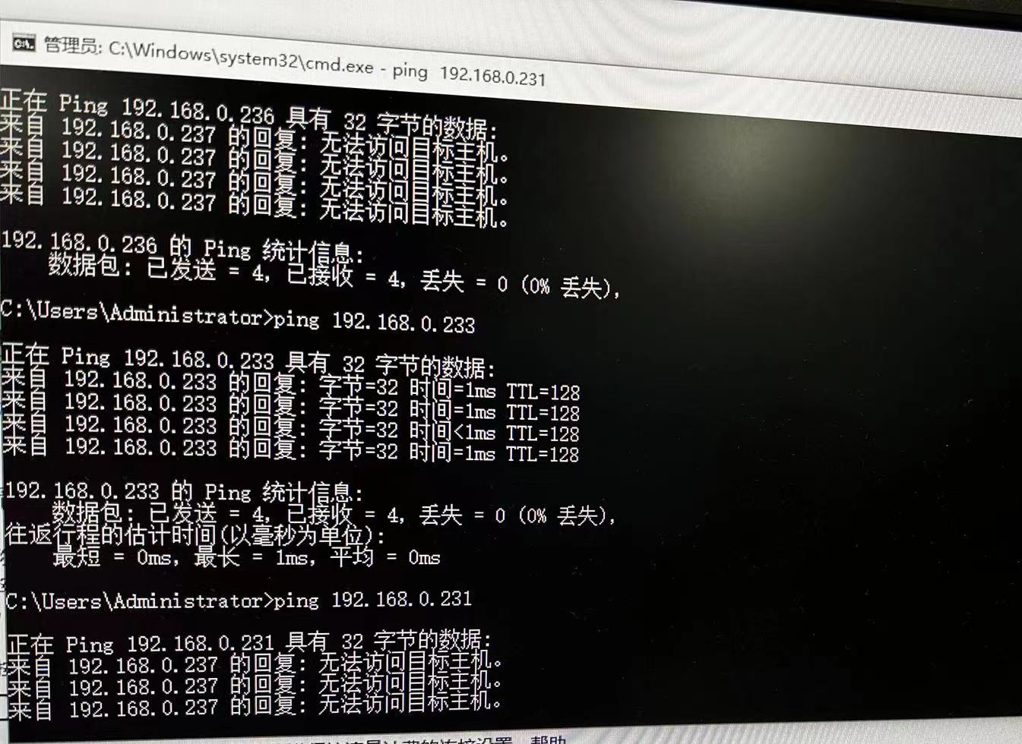
对照分配表中的信息，可知实验成功。

实验过程中遇到的问题如何解决的？（10分） |  |  |  |  |  |  |  |  |  |  |  | 得分：
问题1：发现未与交换机物理上连接的主机也可以ping通局域网中另一台主机。
答：主机上有两张网卡，将主机物理上与交换机连接，进入查看网络连接，分别禁用两张网卡，若禁用某一张网卡交换机上对应主机的指示灯熄灭，则代表该网卡有效，禁用另一张网卡。

问题2：设置完vlan发现同一vlan下的连接不同交换机的主机间无法通信。
答：不同交换机间未物理连接，选择两个交换机之间的接口，将其用网线连接，然后进入RCMS将这两个端口设为trunk模式。
本次实验的体会（结论）（10分） |  |  |  |  |  |  |  |  |  |  | 得分：
这次实验经历使我深刻领略了跨交换机之间VLAN（虚拟局域网）的实现原理。通过有效的VLAN和端口划分，我们得以建立一个虚拟的局域网，实质上将不同系统上的计算机连接到了一个逻辑上的虚拟局域网中，这就实现了系统间的跨越式局域网互联。这一过程揭示了网络管理和配置中的关键概念，为我深入了解计算机网络的运作方式提供了重要见解。
思考题：（10分）
思考题1：（10分） |  |  |  |  |  |  |  |  |  |  | 得分：
按照实验写出Ping的连通性测试结果。
使用编号为B11的主机测试vlan配置：分别ping与他在同一个vlan下的主机：
B11和B9,C9不同属于一个vlan10下，ping B9,C9的ip发现ping不通。
B11和C11属于一个vlan下，ping C11的ip发现可以ping通。

指导教师评语：
日期：

